HW_1

Tumova M.A.

2023-11-21

## Загрузка данных

## Вывод гистограмм всех нумерических переменных.

##   
## Attaching package: 'Hmisc'

## The following objects are masked from 'package:dplyr':  
##   
## src, summarize

## The following objects are masked from 'package:base':  
##   
## format.pval, units

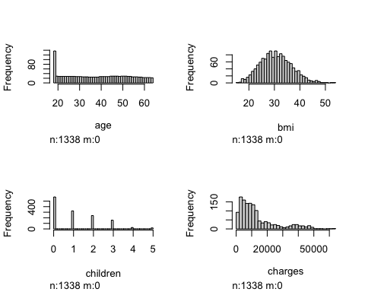

## График плотности по колонке charges

## Распределение расходов в хависимости от (1) пола (2) курения и (3) региона

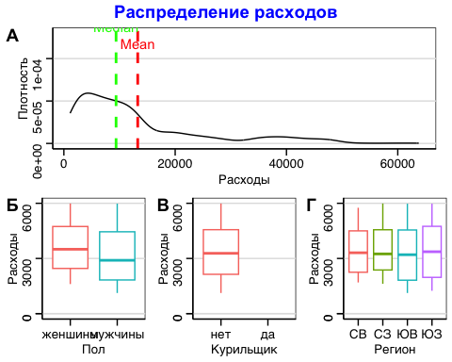

## Распределение расходов в разных регионах

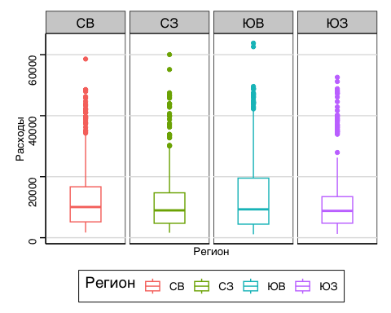

## Отношение расходов и возраста

## `geom_smooth()` using formula = 'y ~ x'

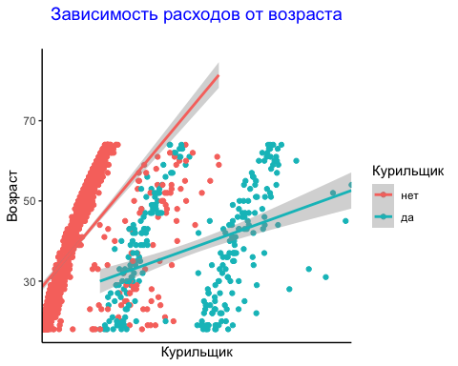

## Отношение расходов и ИМТ

## `geom_smooth()` using formula = 'y ~ x'

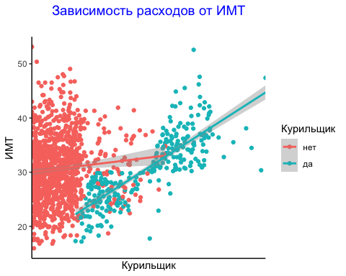

## Распределение расходов в зависимости от количества детей

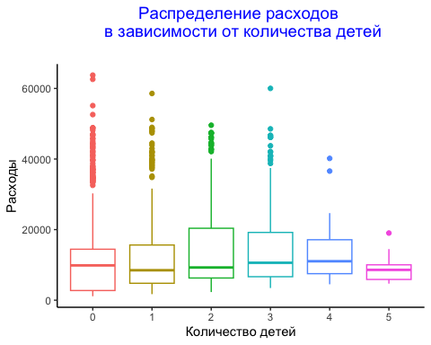

## Распределение расходов в зависимости от возраста и количества детей

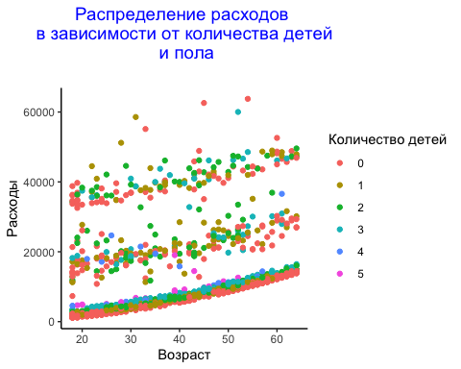

## Зависимость ИМТ от возраста, пола и региона

## `geom_smooth()` using formula = 'y ~ x'

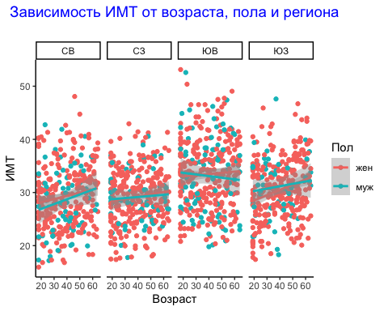

## Отношение индекса массы тела к логарифму трат по возрастным группам

## `geom_smooth()` using formula = 'y ~ x'

